Инструкция пользователя

Содержание

1 Требования к процессору и программному обеспечению компьютера

2 Описание окон управления и отображения информации

3 Порядок проведения моделирования в режимах «Обнаружение», ЦУ1, ЦУ2, ЦУ3

4 Порядок инсталляции и деинсталляции программы

1 Требования к процессору и программному обеспечению компьютера

Программа предназначена для выполнения под управлением операционных систем ряда Windows 9X (NT). Требования к объему ОЗУ – 128 МВ. Стандартное быстродействие процессора 1,2 МГц.
Для отображения информации желательно использовать монитор с размером диагонали 17”, обеспечивающий при разрешении 768×1024 частоту развертки 85 Гц. Стандартная цветовая палитра True Color (32 бита).
Для размещения программы и базы данных на жестком диске требуется свободный объем памяти 92 Мбайта.
Для документирования графической и табличной информации необходим установленный пакет программ Office 2000 и цветной принтер.
Для инсталляции программы необходимо наличие дисковода СD–ROM.

2 Описание окон управления и отображения информации.
Управление программой и отображение текущей информации осуществляется в следующих окнах:
fmManager – главное окно управления программой и переключения режимов «Обнаружение», ЦУ–I, ЦУ–II, ЦУ–III;
fmMar – окно выбора места проведения испытаний и отображения положения движущихся объектов на географической карте;
fmTargetEdit – редактор целей, позволяющий изменять параметры целей, добавлять или уничтожать одиночные цели и формировать групповые цели;
fmPassivRadar – виртуальный пульт управления режимами работы ПРЛС;
fmRedMap – окно контроля значений среднего множителя ослабления канала ДТР в акватории Тихого океана;
fmSgPeleng – окно отображения информации об одиночных и сглаженных значениях пеленга;
fmSwitch – окно управления списком работающих диапазонов;
fmStatisticProb – окно регистрации информации о вероятности обнаружения излучений;
fmStatistic – окно регистрации информации о точности определения местоположения источников излучений.
Вид окна fmManager представлен на рисунке 1.

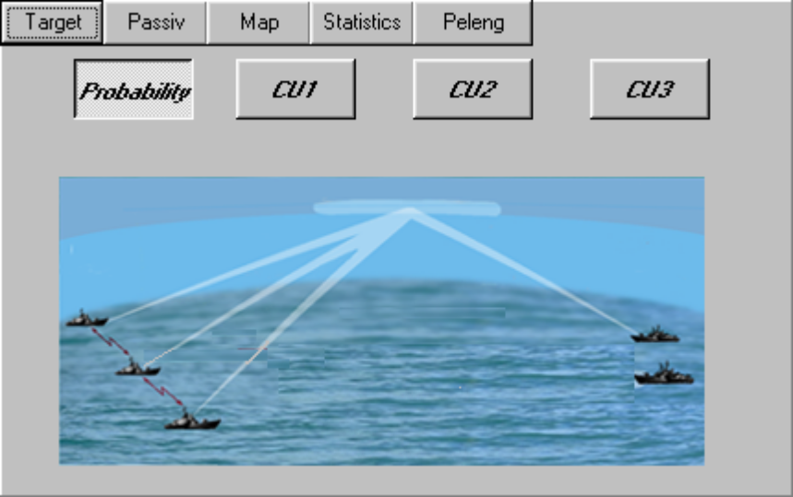

Рис.1 Вид окна fmManager
В верхней части окна расположено главное меню, позволяющее выполнить в любой момент времени требуемые операции.

Пункты меню имеют следующее назначение:
Targets – открывает окно редактора целей (fmTargetEdit);
Passiv – открывает окно, отображающее виртуальный пульт оператора ПРЛС (fmPassivRadar);
Map – открывает окно отображения движущихся объектов на географической карте;
Statistics – открывает окно регистрации информации о вероятности обнаружения излучений (подпункт StatisticProb), и окно регистрации среднеквадратических ошибок измерения дальности и пеленга (подпункт StatisticProb) и окно регистрации среднеквадратических ошибок измерения дальности и пеленга (подпункт StatisticCoord);
Peleng – открывает окно отображения информации об измеренных значениях пеленга;
Save – позволяет сохранить текущую информацию в файле (подпункт File), таблице Exel (подпункт Table) либо вывести ее на принтер (подпункт Print).
При сохранении информации в файле открываются диалоговые окна, позволяющие выбрать (или создать) необходимую папку и сохранить там графическую информацию в виде bmp – файла.
На главной панели окна fmManager расположены четыре кнопки, позволяющие осуществить реконфигурацию модели в соответствии с выбранным режимом:
Обнаружение – кнопка Probability;
целеуказание одним носителем (ЦУ1) – кнопка CU1;
целеуказание двумя носителями (ЦУ2) – кнопка CU2;
целеуказание тремя носителями (ЦУ3) – кнопка CU3.
Кнопки можно нажимать в любом порядке, при этом автоматически происходит переустановка параметров модели. Исходное состояние окна при запуске программы соответствует нажатой кнопке Probability. Закрытие окна fmManager ведет к закрытию программы.

Вид окна fm Maр представлен на рисунке 2.

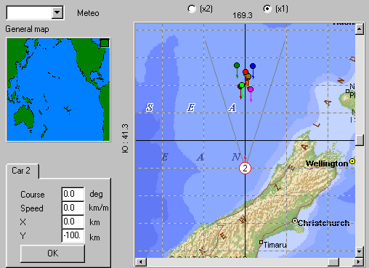
Рис.2 Вид окна fmMap

В левом нижнем углу окна представлен редактор текущего положения и элементов движения носителей. В зависимости от выбранного в окне fmManager режима текущие координаты и элементы движения носителей 1,2,3 отображаются в соответствующих закладках Car1, Car2, Car3 редактора носителей.
Редактирование курса и скорости выбранного носителя осуществляется путем внесения соответствующих значений в строки Course (курс в градусах) и Speed (скорость в км/мин).
Редактирование положения осуществляется путем внесения значений местоположения носителя (в километрах) относительно центра отображаемого участка карты) в строки X и Y.
После внесения соответствующих значений необходимо осуществить инициализацию параметров носителей путем нажатия клавиши ОК.
Число видимых закладок с информацией о параметрах носителей соответствует выбранному режиму.
Над панелями редакторов носителей в режимах СU2 и СU3 открываются два дополнительных окна Base и Angle, в которых отображается текущая величина базы между носителями (в режиме CU3 между 1–м и 3–м носителем) и угол между линией базы и направлением со второго носителя на условный центр обнаруженного ордера целей.
В правой части окна отображается загружаемый участок географической карты. Выбор заданного района осуществляется путем перемещения с помощью мыши прямоугольной белой рамки по крупномасштабной карте General map, расположенной в левом верхнем углу окна. Для того, чтобы выбрать и загрузить участок карты, необходимо подвести белую рамку к выбранному району и нажать правую кнопку мыши.
При нажатии мышью выделенного прямоугольного участка в первом верхнем углу панели General map карта Тихого океана занимает всю площадь окна . Из окна fmMap помимо географической карты имеется также возможность загрузить метеорологическую карту поправок к множителю ослабления для февраля, мая, августа и ноября месяца. Для этого необходимо в левом верхнем углу окна в соответствующем окне выбрать требуемый месяц и нажать кнопку Meteo. В открывающемся окне fm Red Map отображена красная карта поправок к значениям множителя ослабления. Вид окна представлен на рис.3

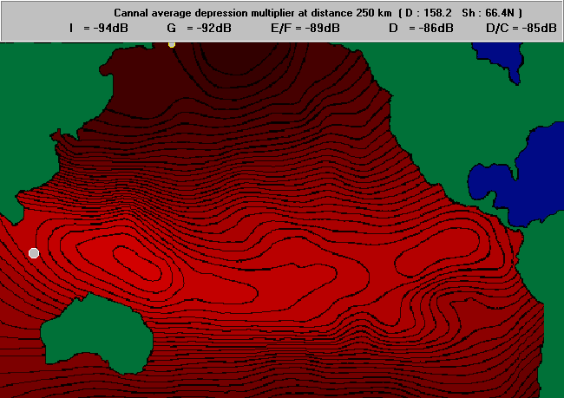

Рис.3. Вид окна RedMap

Значения поправок закодированы оттенком красного цвета. При перемещении мышью по карте в верхней части окна отображаются текущие географические координаты и значения множителя ослабления в различных частотных диапазонах на дальности 250 км для заданного района. При этом местоположение носителя ПРЛС отображается белым большим кружком.
В верхней части окна fmMap имеется переключатель, позволяющий изменять масштаб географической карты (два положения).
Текущее положение карты может быть также изменено в незначительных пределах с помощью горизонтального и вертикального SсrollBar–ов.
На рисунке 4 представлен вид окна fmTarget Edit.

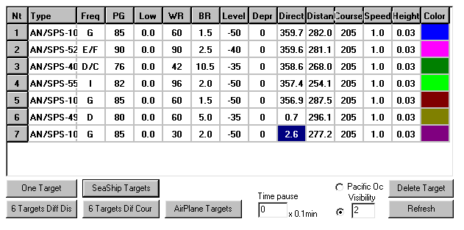
Рис.4. Вид окна fmTargetEdit

В верхней части окна расположена таблица с задаваемыми излучающими целями.
Каждая строка таблицы соответствует отдельной цели.
В столбцах таблицы задаются отдельные параметры каждой цели:
1 столбец (Nf) – соответствует порядковому номеру цели;
2 столбец (Type) – отображает информацию о типе цели;
3 столбец (Freg) – указывает название частотного диапазона;
4 столбец (PG) – соответствует значению энергетического потенциала цели;
5 столбец (Low) – отображает текущее значение уровня медленных флуктуаций для первой копии цели;
6 столбец (WR) – соответствует скорости вращения антенны цели;
7 столбец (BR) – соответствует ширине диаграммы направленности антенны цели по уровню половинной мощности;
8 столбец (Levee) – соответствует среднему уровню излучения фоновых лепестков диаграммы направленности антенны цели;
9 столбец (Depr) – отображает текущее значение полного множителя ослабления канала распространения;
10 столбец (Direct) – соответствует истинному пеленгу цели;
11 столбец (Distan) – соответствует истинной дальности цели;
12 столбец (Course) – соответствует курсу цели;
13 столбец (Speed) – соответствует скорости цели;
14 столбец (Height) – соответствует высоте расположения антенны цели;
15 столбец (Color) – соответствует условно выбранному цвету цели.
Столбцы Freg, PG, WR, BR, Level, Direct, Distan, Course, Speed, Height, Color допускают ручное редактирование, для чего необходимо отметить мышью соответствующее поле, удалить старое значение и ввести новое.
В нижней левой части окна расположены кнопки автоматического ввода одиночных, либо групповых целей.
Кнопка OneTarget предназначена для ввода одиночной цели. При этом при однократном нажатии создается случайная цель диапазона I, G, E/F, D или D/C.
Энергетический потенциал цели задается случайно равновероятно на интервале 70…90 дБ.
Скорость вращения антенны цели выбирается случайно равновероятно на интервале 40…130 гр/сек.
Значение координаты цели на оси абсцисс выбирается случайно равновероятно на интервале
(–40…40) км.
Значение координаты цели на оси ординат выбирается случайно равновероятно на интервале (180…280) км.
По выбранным значением координат автоматически рассчитывается дальность до цели и пеленг на цель.
Остальные параметры выбираются типичными для заданного частотного диапазона.
Курс всех целей задается равным 180^{о}, скорость – 1 км/мин, высота расположения антенны – 30 м.
Кнопка SeaShipTargets предназначена для ввода морской групповой цели, состоящей из 7 носителей излучающих РЛС, движущихся курсом 205^{о} со скоростью 1 км/мин.
Кнопка 6 TargetsDiffDis предназначена для одновременного ввода 6 целей текущего частотного диапазона, расположенных на различных начальных дальностях и движущихся курсом 135^{о} со скоростью 1 км/мин. Диапазон дальности выбирается автоматически исходя из выбранного частотного диапазона. Параметры целей, создаваемых при нажатии на кнопку будут описаны при описании порядка моделирования в режимах ЦУ3 и ЦУ2.
Кнопка 6 TargetsDifCour предназначена для одновременного ввода 6 целей текущего частотного диапазона, расположенных на начальной дальности 135 км и движущихся различными курсами (0, 60°,120°,180°,240°,300°) со скоростью 1 км/минуту. Параметры целей, создаваемых таким образом, будут представлены при описании порядка моделирования в режиме ЦУ1.
Кнопка AirPlaneTarget предназначена для ввода воздушной групповой цели, состоящей из 7 воздушных носителей излучающих РЛС, движущихся курсом 194° со скоростью 10 км/мин на высоте 10 км. Из 7 целей одна несет излучающую РЛС диапазона E/F, остальные – диапазона I.
Кнопки в правом нижнем углу Delete Targets и Refresh предназначены для уничтожения целей и обновления их параметров в различных режимах работы.
С помощью кнопочного переключателя PacificОс и Visibility осуществляется переключение алгоритмов расчета значений множителя ослабления канала ДТР в соответствии с двумя различными методиками. При включенной опции Visibility имеется возможность в расположенном рядом редакторе выбрать значение балла радионаблюдаемости из интервала значений 1–4 . При включенной опции PacificОс множитель ослабления рассчитывается автоматически, исходя из выбранного в окне fmMap района и месяца проведения испытаний.
Рассчитанное текущее полное ослабление сигнала независимо от выбранной методики расчета отображается в столбце Depr таблицы параметров целей. Одновременно в столбце Low отображается значение уровня медленных флуктуаций для первой копии цели.
Рядом с редактором радионаблюдаемости расположен редактор паузного режима излучающих целей Time pause. При задании произвольного значения паузы из интервала 0…5 минут одновременно по всем существующим целям осуществляется модуляция мощности излучения меандром, при этом во время паузы значение мощности устанавливается равным нулю.
Редактирование целей во время паузного режима запрещено.
Начальная фаза паузы каждой копии цели задается случайно.
В процессе моделирования режимов работы изменяемые параметры (дальность, пеленг, ослабление) в редакторе fmTargetEdit обновляются.
В редакторе допускается введение не более 200 целей.
Вид окна отображающего виртуальный пульт оператора fmPassivRadar представлен на рисунке 5.

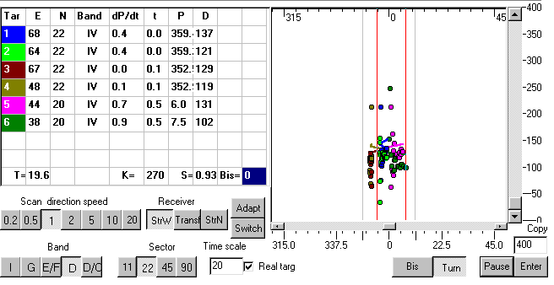

Рис.5. Вид окна fmPassivRadar

В левой части окна расположено знаковое табло (ЗТ), на котором отображается информация, получаемая в результате обработки сигналов.
Информация о каждой цели отображается в строках. Первый столбец соответствует номеру обнаруженной цели, при этом ячейка заполняется цветом, который соответствует цвету, присвоенному цели в редакторе целей.
Во втором столбце отображается текущее число обнаруженных пакетов.
Третий столбец соответствует числу обзоров антенны пассивной РЛС, в результате которых было осуществлено обнаружение данной цели.
Четвертый столбец отображает порядковый номер частотного диапазона обнаруженной цели.
Пятый столбец отображает информацию о ВИП цели.
Шестой столбец фиксирует время (в минутах), прошедшее с момента последнего обнаружения цели.
Седьмой столбец отображает измеренный сглаженный пеленг цели.
Восьмой столбец содержит информацию об измеренной дальности до цели.
В нижней части знакового табло отображается информация о текущем времени (Т), курсе носителя ПРЛС (К), скорости носителя (S) и пеленге биссектрисы выбранного сектора обора (Bis).
В правой части окна расположен индикатор обнаруженных целей, выполненный в координатах пеленг (ось абсцисс) и дальность (ось ординат). Текущее положение выбранного сектора обзора отображается двумя вертикальными серыми линиями, а текущее положение ДН антенны ПРЛС внутри этого сектора – двумя вертикальными красными линиями.
Текущее положение сектора обзора в пределах азимутов –180°…180° может быть выбрано с помощью горизонтального ScrollBar–а. Аналогично может быть выбран интервал отображаемых дальностей.
На дальности 400 км выведена вспомогательная фиксированная шкала пеленгов.
Отметки о целях на индикаторе обнаруженных целей отображаются в виде точек либо кружков, цвет которых соответствует выбранному цвету цели. При этом точками отображается истинное положение цели ( траектории целей ), а кружками – положение, получаемое в результате расчета координат.
Отметки о целях остаются на экране индикатора в процессе всего времени решения задачи.
Непосредственно под индикатором расположена кнопка Bis, с помощью которой выбирается положение пеленга биссектрисы сектора обзора. Выбор осуществляется путем нажатия на кнопку в момент прохождения диаграммой необходимого направления .
В левой части пульта расположены кнопки, с помощью которых выбираются режимы работы ПРЛС.
Кнопки переключателя ScanDirectionSpeed предназначены для установки скорости пространственного обзора антенны ПРЛС.
С помощью кнопок переключателя Band выбирается частотный диапазон (I, G, E/F, D, D/C), а с помощью переключателя Sector – величину сектора обзора (11, 22, 45, 90 градусов).
Переключатель Peceiver позволяет выбрать и включить требуемый приемник.
Приемник прямого усиления включается кнопками StrW (широкая полоса) и StrN (узкая полоса). Супергетеродинный приемник включается кнопкой Transf.
Кнопка Adapt включает адаптивный режим обзора пространства. При этом в случае наличия обнаруженных целей скорость обзора при подходе диаграммы к угловому направлению замедляется до 0,5°/сек. В остальных направлениях антенна движется со скоростью 5°/сек.
Рядом с кнопкой Adapt расположена кнопка Swich. При ее нажатии открывается окно fmSwitch (рис.6),
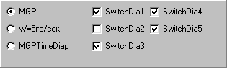
Рис.6 Вид окна fmSwitch
определяющее порядок переключения диапазонов. При этом осуществляется автоматическое переключение диапазонов в момент реверса движения диаграммы. Помимо этого автоматически устанавливаются различные скорости сканирования для различных диапазонов:
диапазоны G, E/F,D – 0,5°/сек,
диапазон I – 0,2°/сек,
диапазон D/C – 2°/сек.
По центру окна в нижней его части расположен редактор Time Scale, позволяющий выбирать масштаб времени моделирования. Возможный диапазон изменения коэффициента, регулирующего масштаб, составляет 1…20. В режиме адаптивного обзора (при нажатии клавиши Adapt) коэффициент масштаба автоматически устанавливается равным 2.
Опция Real targ позволяет в любой момент в процессе моделирования включить (либо выключить) отображение истинное положения целей на индикаторе обнаруженных целей. При этом в окне fmMap при включенной опции на карту наносится истинное, а при выключенной – измеренное положение целей.
В правом нижнем углу расположены кнопка Enter, позволяющие начать процесс моделирования по заданным в описанных ранее редакторах данным. При нажатии на эту кнопку модельное время t устанавливается равным нулю.
Кнопка Pause позволяет остановить задающий таймер модели в любой момент в процессе моделирования, либо запустить его, при повторном нажатии.
В редакторе Copy задается число копий каждой цели, по которым осуществляется оценка статистик.
На рис.7 Представлен вид окна fmSgPeleng.

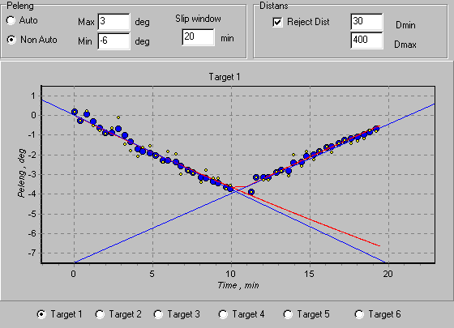

Рис.7 Вид окна fmSgPeleng

В центральной части окна представлена панель, позволяющая наблюдать динамику изменения пеленга цели во времени.
Красной непрерывной линией отображается истинное изменение пеленга выбранной цели во времени.
Желтыми кружками представлены одиночные пеленги, полученные в результате измерения за один пространственный обзор антенны ПРЛС.
Большими кружками, закрашенными цветом цели, отображаются сглаженные значения пеленга, а сплошной линией того же цвета – его экстраполированные и интерполированные значения.
Переключатель в нижней части окна позволяет выбрать номер отображаемой цели.
В верхней части окна представлены панели Peleng и Distans.
На панели Distans представлена опция Reject Dist, позволяющая включать (либо выключать) алгоритм режекции аномальных рассчитанных значений дальности. Минимальные и максимальные значения дальности, за границами которых осуществляется режекция, представлены справа в окнах D_{min} и D_{max}.
На панели Peleng слева представлены элементы управления масштабом отображения графиков пеленга целей (переключатель Auto, Nou Auto, окна Max, Min),а также окно Slip Window, позволяющее выбрать ширину скользящего временного окна, внутри которого осуществляется сглаживание.
Масштаб отображения графической информации может быть изменен путем выбора интересующего участка с помощью правой кнопки мыши.
Вид окон fm Statistic и fmStatistiсProb представлен на рисунках 8,9.

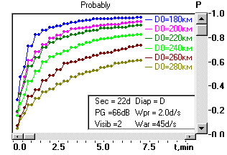
Рис.8 Вид окна fmStatisticProb

В окне fmStatistiсProb отображается текущее значение накопленной вероятности каждой цели. Заданные дальности отображаются соответствующим цветом в правом верхнем углу.
Панель атрибутов параметров целей и режимов ПРЛС, отображаемая черным цветом может быть перенесена с помощью мыши в желаемое место окна.

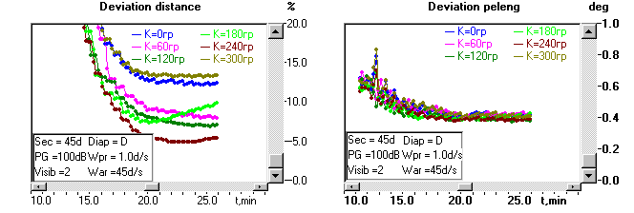

Рис.9 Вид окна fmStatistics

3 Порядок проведения моделирования в режимах «Обнаружение», ЦУ1, ЦУ2, ЦУ3.

При первоначальном запуске программы автоматически устанавливается режим «Обнаружение» (нажата кнопка Probability окна fmManager), задается начальное местоположение носителя на карте в окне fmMap, а также генерируются 6 целей диапазона I, расположенных на различных дальностях. Таблицы задаваемых целей автоматически формируемых в различных частотных диапазонах в режиме «Обнаружение» представлена на рисунке 10. Начальное местоположение носителя на карте fmMap соответствует географической точке с координатами 2.4°СШ и 10.3°ВД. Для того, чтобы начать процесс моделирования, необходимо нажать кнопку Enter окна fmPassivRadar. По истечении модельного времени 10 минут процесс будет автоматически остановлен, а в окне fmStatistiсProb будет зафиксирован результат по вероятности обнаружения по каждой цели.
Полученные данные могут быть сохранены в виде файла «bmp», выведены на принтер, либо автоматически переданы в редактор «Exel» из пункта меню Save, как было описано ранее.
Для получения результатов для ситуаций, отличных от заданных в редакторах fmTargetEdit и fmMap, параметры целей и носителей могут быть изменены на требуемые, для чего необходимо откорректировать соответствующие редакторы. Таким же образом могут быть изменены характеристики ПРЛС (скорость сканирования антенны, сектора обзора, пеленг биссектрисы сектора обзора, тип приемника).

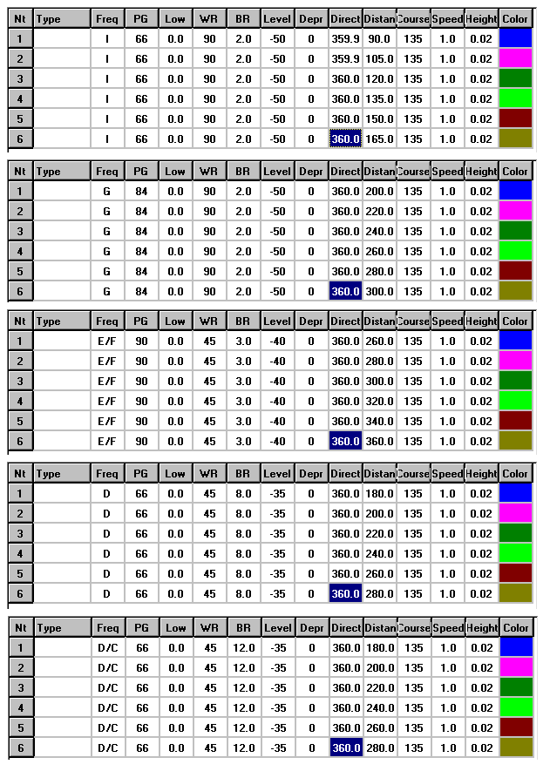

Рис.10 Цели задаваемые в режиме обнаружение

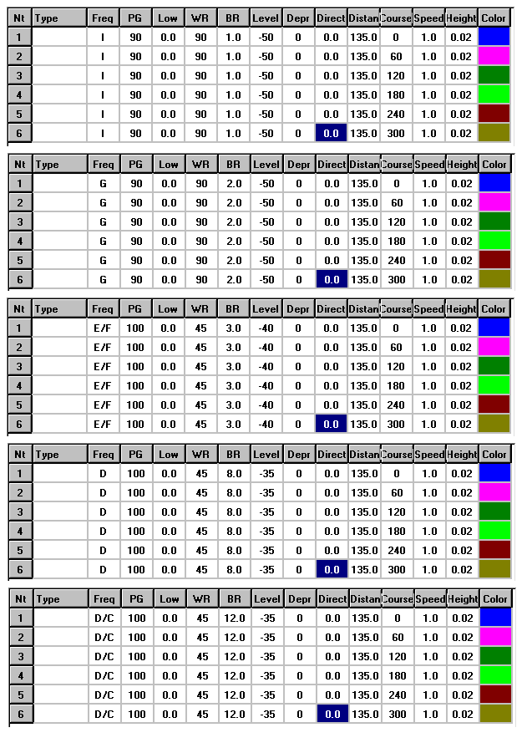

Рис.11 Цели задаваемые в режиме ЦУ1

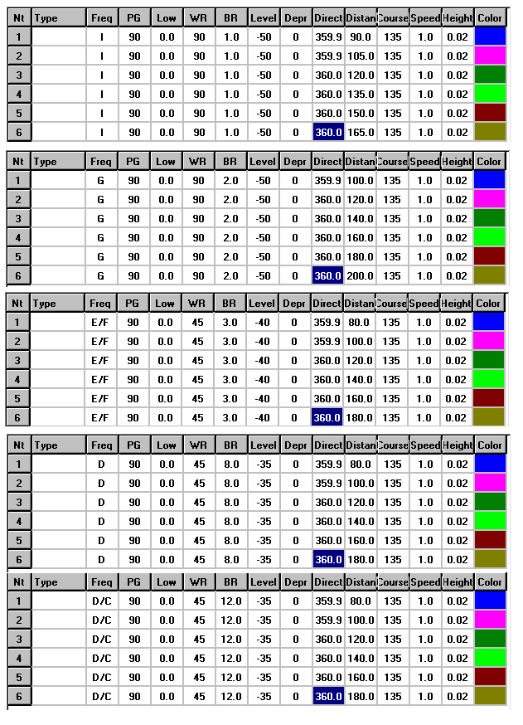

Рис.12 Цели задаваемые в режиме ЦУ2
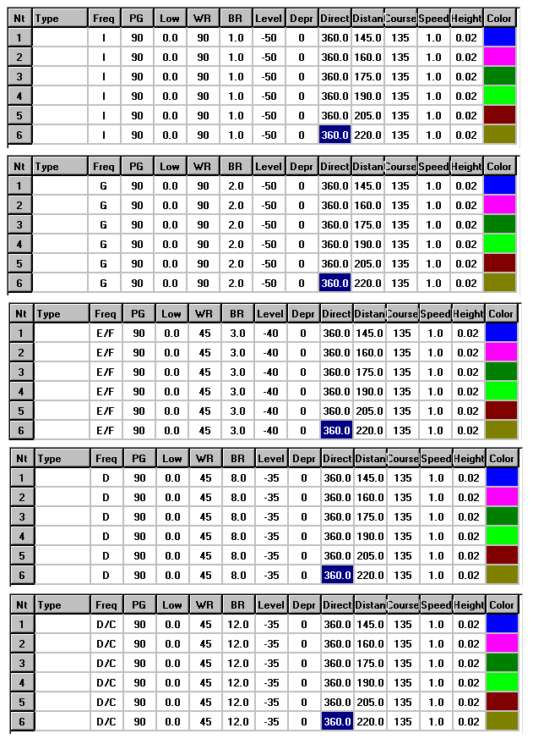

Рис.13 Цели задаваемые в режиме ЦУ3

Для выбора места и времени проведения испытаний необходимо воспользоваться картой General map окна fmMap и установить опции Pacific Oc либо Visibility окна fmTargetEdit. После совершения необходимых манипуляций для начала процесс моделирования нажимается кнопка Enter.
Для перехода к определению характеристик другого частотного диапазона необходимо включить кнопку соответствующего диапазона в
окне fmPassivRadar, после чего нажать кнопку Refresh в окне fmPassivRadar. При этом цели окна fmTargetEdit обновятся автоматически.
При получении характеристик обнаружения в режиме переключения диапазонов необходимо выполнить следующие операции.
1 Удалить из редактора fmTargetEdit цели, размещенные там автоматически.
2 С помощью кнопок One Target либо Sea Ship Target задать необходимую групповую цель и при необходимости отредактировать ее.
3 Нажать кнопку Switch и в открывшемся окне выбора списка переключающихся диапазонов установить их необходимый перечень и требуемые параметры поиска.
4 Нажать кнопку Enter.
Для перехода в режим моделирования решения задачи ЦУ1 необходимо нажать кнопку CU1 окна fmManager и, при необходимости, кнопку Refresh.
При этом список целей в окне fmTargetEdit обновится автоматически.
Для начала моделирования необходимо нажать клавишу Enter. Таблицы задаваемых целей, автоматически формируемых в различных частотных диапазонах в режиме ЦУ1, представлены на
рисунке 10.
За маневром носителя можно наблюдать в окне fmMаp. По истечении 10 минут носитель Cаr2 совершает разворот на 180° и ложится на обратный курс. При этом на карте отображается движение как истинного носителя, так и мнимого, которому присвоено обозначение Car 1.
После начала разворота автоматически нажимается кнопка Turn.
По истечении модельного времени 30 минут процесс останавливается автоматически и результат фиксируется в окне fmStatisticCoord.
Переход к определению характеристик в другом частотном диапазоне осуществляется путем нажатия кнопки соответствующего частотного диапазона и последующего нажатия кнопки Refresh. При этом список целей в редакторе целей обновляется автоматически.
Задание списка целей и ситуаций маневрирования носителей, отличных от стандартных, осуществляется следующим образом.
1 С помощью кнопки Delete Target из редактора целей удаляются все цели.
2 Нажатием кнопки Enter запускается таймер модели, после чего нажимается кнопка Pause.
3 В редакторе носителей окна fmMap устанавливаются требуемые параметры носителя (его местоположение, курс и скорость) и нажимается кнопка ОК.
4 С помощью кнопок ввода целей редактора целей задается необходимый список целей, который при необходимости редактируется.
5 Нажимается кнопка Pause, тем самым повторно запуская таймер модели.
6 В процессе движения в любой момент может быть нажата кнопка Turn, тем самым давая задание на начало разворота носителя на 180°.
Для получения статистических характеристик в режиме адаптивного обзора необходимо дождаться обнаружения целей (появления их на экране ЗТ), после чего нажать кнопку Adapt. Коэффициент масштаба времени редактора Time scale при этом уменьшается до 2.
При наличии целей разных частотных диапазонов необходимо нажать кнопку Switch и определить список переключаемых диапазонов в окне fmSwitch.
Сохранение полученных данных в графическом либо табличном виде осуществляется аналогично режиму «Обнаружение».
Для перехода в режим моделирования решения задач ЦУ2, либо ЦУ3 необходимо нажать кнопки CU2 либо CU3 окна fm Monager и при необходимости Refresh. Процесс моделирования и регистрации осуществляется аналогично тому, как это описано для режима CU1.
Таблицы задаваемых целей, автоматически формируемых в различных частотных диапазонах в режимах ЦУ2 и Цу3 представлены на рисунке .
Установка нестандартных ситуаций в режимах CU2 и CU3 осуществляется аналогично режиму CU1, за исключением того, что в редакторе fmMap устанавливаются параметры каждого носителя.

4 Порядок инсталляции и деинсталляции программы

Инсталляция программы осуществляется с прилагаемого инсталляционного диска.
Для начала инсталляции необходимо запустить программу Setup.exe, расположенную в папке Disk1 и следовать далее предлагаемым инструкциям.
В процессе инсталляции необходимо указать название папки, в которую требуется установить программу и, при необходимости , путь к ней.
Банк карт акватории Тихого океана автоматически размещается в папке Resource в процессе инсталляции.
При нарушении процедуры инсталляции работоспособность программы может быть нарушена.

